Аттестационная работа: опыт работы в ДОУ

«Успешная адаптация детей раннего возраста к условиям ДОУ».

Выполнила: воспитатель
Михайлова Гульнара Маратовна

Г.Миасс
2020г
План
- Адаптация.
- Условия успешной адаптации.
- Значение сенсорных игр для детей в период адаптации в ДОУ.
- Игры по сенсорике.
- Приложение.

Адаптация понимается сегодня как процесс эффективного взаимодействия организма с окружающей средой, который может осуществляться в разных масштабах, на разных уровнях (биологическом, психологическом, социальном) и направляется на достижение равновесия в системе «человек — среда». Современное научное представление о феномене адаптации основывается на трудах И.П. Павлова, И.М. Сеченова, П.К. Анохина, К. Бернара. Оно включает несколько основных тезисов, которые позволяют утверждать, что адаптация — это свойство любого живого организма; процесс приспособления к постоянно изменяющимся условиям среды, достижение оптимального равновесия между организмом и средой; результат активного взаимодействия человека со средой; цель, которую организм избирает для себя как приоритетную и к которой он настойчиво стремится. Оптимальным, по мнению социологов, культурологов, психологов, педагогов является творческий стиль адаптации к окружению. Можно предположить, что дети раннего и дошкольного возраста способны освоить этот стиль в грамотно организованном образовательном пространстве детского сада.
В идеале детский сад должен представлять для ребенка среду, в которой протекает естественная и реальная жизнь, что станет предпосылкой для решения двух взаимосвязанных задач:
1) позволит максимально приблизить образовательные ситуации к реалиям детской жизни, что, в свою очередь, поможет личностному принятию их ребенком;
2) научит ребенка общаться и действовать в ситуациях, максимально приближенных к жизни широкого социума.
Важной задачей дошкольных образовательных организаций является создание предметно-пространственной среды, обеспечивающей творческую деятельность каждого ребенка, позволяющей ему проявить собственную индивидуальность и активность, чтобы наиболее успешно адаптироваться к детскому саду и максимально реализовать себя. Образовательное пространство призвано стимулировать моторную, сенсорную, познавательную и творческую активность ребенка, способствовать коммуникативному развитию и накоплению социального опыта. Оно является местом, которое ребенок с первых дней пребывания воспринимает как комфортное, стабильное, дружелюбное, интересное для познания и практического освоения.
Поступления ребёнка в дошкольное учреждение- процесс сложный и для самого малыша, и для родителей. Для ребёнка это - сильное стрессовое переживание, отрыв от родных людей который необходимо смягчить. Малышу предстоит приспособиться к совершенно иным условиям, чем те, к которым он привык в семье. Адаптация у детей проходит по-разному. Часть детей адаптируется относительно легко и негативные моменты у них уходят в течение 1-3 недель. Другим несколько сложнее и адаптация может длиться около 2 месяцев, по истечении которых их тревожность значительно снижается. Если же ребёнок не адаптировался по истечении 3 месяцев, такая адаптация считается тяжёлой и требует помощи специалиста- психолога. Из наблюдения в период работы с детьми раннего возраста мною замечено, что легче адаптироваться:
- детям, чьи родители готовят их к посещению детского сада заранее;
- детям физически здоровым;
- детям, имеющим навыки самообслуживания;
- детям, чей режим близок к режиму сада;
- детям, чей рацион питания приближен к садовому.
Чтобы привыкание детей к новому образу жизни было максимально безболезненным, коллективом нашего детского сада был выработан комплексный подход к решению проблемы адаптации. Одним из важных направлений работы д./с по успешной адаптации детей мы считаем заинтересованность родителей в согласованности своих действий и действий воспитателей, сближение подходов к индивидуальным особенностям ребёнка в семье и в детском саду.
Все привычки и особенности ребёнка сразу выяснить сложно, но в беседе с родителями и в процессе анкетирования можно узнать, каковы характерные черты его поведения, интересы, склонности. Исходя из этого можно сделать прогноз готовности ребёнка к поступлению в дошкольное учреждение и разработать для него приёмы и подходы. Поэтому при поступлении ребёнка в д/сад мы проводим собрание для родителей наших будущих воспитанников. На котором подробно рассказываем об успешной адаптации детей к условиям доу, знакомим с воспитателями. Так же предлагаем заполнить анкету и получить памятку, которая помогает выработать единые требования к воспитанию и развитию ребёнка.
Чрезвычайно важен стиль общения педагога с детьми. Уважение к личности ребенка, искреннее внимание к его вопросам и интересам, готовность прийти на помощь и поддержать, ласковый и вместе с тем уверенный тон, общий мажорный настрой убеждают как детей, так и родителей лучше всяких слов о любви и заботе.
Во многих детских садах воспитатели начали осмыслять такое явление, как «имидж педагога», в котором большое значение имеет эстетический компонент. Очень ценно, что педагоги задумываются о том, как видят их не только родители, но и дети. Именно личность воспитателя, его профессионализм, готовность стать другом детей и «проводником» в мир культуры, имидж и стиль общения определяют успешность адаптации детей к детскому саду.
Педагог — новый взрослый, который из «чужого» постепенно становится «близким». Впервые недели адаптации педагог организует деятельность с детьми в форме доверительного общения, сотрудничества, сотворчества. Он вызывает интерес к себе как к носителю новой для детей информации, увлекательного содержания, позитивного стиля общения. Иногда педагоги берут на себя невыполнимую задачу «заменить маму», но профессиональная задача педагога иная — стать не мамой, а другим близким взрослым, эмоционально и социально значимым для ребенка. Здоровый ребенок готов к расширению контактов, открыт для общения с миром. И педагог выполняет чрезвычайно важную миссию — он становится «проводником» детей в мир природы, человеческой культуры и искусства.
Следующее направление нашей работы - создание эмоционально благоприятной атмосферы в группе.
Мы уверены, что формирование адаптационных механизмов зависит в первую очередь от умения воспитателя создать атмосферу тепла, уюта и любви в группе. Первые контакты с ребёнком - это помощь и забота. Основная задача педагога на первом этапе - заслужить доверие ребёнка.
Чрезвычайно важен стиль общения педагога с детьми. Уважение к личности ребенка, искреннее внимание к его вопросам и интересам, готовность прийти на помощь и поддержать, ласковый и вместе с тем уверенный тон, общий мажорный настрой убеждают как детей, так и родителей лучше всяких слов о любви и заботе. Детям нравится, когда воспитатели: эмоциональны и искренны, добры и отзывчивы. У них весёлое настроение, они умеют создать его другим, они способны увлечёно играть и придумывать истории.
Чтобы ребёнку хотелось с удовольствием идти в сад мы «одомашниваем» группу: предлагаем принести любимую игрушку малыша, для детей старшего возраста(3 года и более) можно принести фотографию мамы или всей семьи. Малыш в любой момент может увидеть своих близких и уже не так будет тосковать вдали от дома.
Из опыта работы можно сказать, что сгладить адаптационный период помогают игры, направленные на эмоциональное взаимодействие ребёнка с взрослым. Эмоциональное общение возникает на основе совместных действий, сопровождаемых лаской, улыбкой, интонацией, проявлением заботы каждому малышу.
Очень важно в момент адаптации проводить индивидуальные и фронтальные игры, чтобы ни один ребёнок не чувствовал себя обделённым вниманием. Чтобы это осуществить мы предлагаем:
- игры « Ладушки», «Нежно гладим мы зверят», «Карусели», «Киска, брысь!», «Лошадка», « Весёлый бубен», «Разноцветные колечки», «Прятки», «Дождик», «Солнечные зайчики», «Хоровод»;
- пальчиковые игры « Утёнок», «Моя семья», «Наш малыш», «Встали наши пальчики», «Полетели птички», «Повстречал ежонка ёж…».
- поэтическое народное слово (потешки, пестушки, колыбельные песенки.)
Ребенок более легко привыкает к организации и регламентации своей жизни в детском саду, если эта жизнь насыщена разными делами, интересным содержанием, позитивными эмоциями. Художественное творчество может быть организовано в более свободных формах, не связанных с размещением детей за столами и высиживанием положенного времени на стульях. Это художественно дидактические игры, игровые упражнения, рассматривание и обследование красивых предметов, художественный труд, конструирование на полу, на магнитной доске.
Не стоит планировать на день много приёмов работы с детьми. Планируя игровое взаимодействие, следует подбирать разнообразные виды игр: сюжетные, игры с водой, игры с песком, пальчиковые игры, игры с дидактическими игрушками, игры- забавы.
В направлении «Играем и строим» осуществляется деятельность детей с пластмассовыми и деревянными конструкторами, а также конструирование из мягких модулей.
В раздел «Формируем эмоциональную отзывчивость» мы включаем: чтение стихотворений, пение песенок, слушание музыки, рассказывание сказок, рассматривание игрушек, книжек, картинок, наблюдение за объектом природы, рисование.
Планируя раздел «Развитие ребёнка» мы подбираем: игровые упражнения, подвижные игры, музыкальные игры, пальчиковые упражнения.
В период адаптации очень важно создавать ситуации для самостоятельной деятельности детей, в процессе которой педагог не вмешивается в детские замыслы, но внимательно наблюдает за детьми и их эмоциональным состоянием, прислушивается к комментариям, рассматривает и анализирует результаты деятельности.
В период адаптации именно художественное творчество, как и игра, позволяет «отыгрывать» страхи, тревоги, напряжения, условности, ограничения и другие негативные состояния. Кроме того, именно творчество дает ребенку возможность выйти за рамки этих условностей и ограничений, изменить наличную ситуацию и самостоятельно прийти к состоянию душевного комфорта.
Ребенку сложно привыкнуть к тому, что в течение дня он находится среди других детей, поэтому надо умело организовать детей для игры, общения, художественного творчества в парах и малых группах. И при этом предоставлять каждому ребенку право побыть одному, уединиться, сделать что-то индивидуально. Для этого можно использовать невысокие, легкие ширмы, ротонды (свисающие с потолка ленты или тонкие ткани, образующие купол), подвесные зонты, игровые центры, напольный конструктор.
Успешность адаптации можно наблюдать в поведенческих реакциях и в продолжительности адаптационного периода. Выделяют четыре основных фактора поведенческой адаптации: эмоциональное состояние, коммуникабельность, послеполуденный сон, аппетит.
Мы заметили, что длительность адаптации зависит от индивидуальных особенностей каждого малыша, от правильного подхода взрослых к привыканию детей. Если ребёнок активен, коммуникабелен, любознателен, его адаптация проходит сравнительно легко и быстро.
Адаптационный период считается законченным, если: ребёнок ест с аппетитом; быстро засыпает, вовремя просыпается; эмоционально общается с окружающими; играет.
Таким образом, периоды адаптации к новым жизненным условиям — неизбежные этапы человека на пути его развития и взросления. Средства художественного творчества расширяют возможности взрослых по проектированию процесса адаптации. Разные виды искусства и предметы культуры выступают помощниками, посредниками при взаимодействии взрослого с ребенком, осваивающим новые для него жизненные обстоятельства, используются в качестве терапевтических, компенсирующих, развивающих, воспитательных, досуговых средств. А совместная деятельность педагога и родителей делает процесс адаптации более лёгким.
Сенсорное развитие ребенка раннего возраста – это формирование новых, не существующих у ребенка ранее сенсорных процессов и свойств (ощущений, восприятий, представлений); это развитие его восприятия и формирование представлений о внешних свойствах предметов: их форме, цвете, величине, положении в пространстве, а также запахе и вкусе и т.д.
Главной целью дошкольного учреждения является всестороннее развитие личности ребенка: развитие его мотивационной сферы, интеллектуальных и творческих сил, качеств личности. Сенсорное развитие у детей раннего возраста в соответствии с ФГОС ДО наиболее успешно прослеживается в различных образовательных областях.
В нашей группе с помощью родителей сделано много игр своими руками, что привлекает детей. Обеспеченность практическим игровым материалом (самодельными дидактическими играми) позволяет целенаправленно заниматься развитием сенсорных способностей и общим развитием ребенка не только на специальных занятиях, но и в совместной деятельности с воспитателями, в семье. Разнообразие игр позволяет заинтересовывать детей. Интересны детям книжки с заданиями, сказками, где можно участвовать, что-то делать:
- Игры с прищепками: дополнить силуэт, развесить одежду.
- Игры с крышками: дселать узор, разложить по цвету, раскрасить картинку.
- Игры с кубом, на которых есть разные кнопки, замки, шнурки, пуговки.
Такие игры очень увлекают детей. Сенсорное воспитание – это развитие восприятия ребенка и формирование его представлений о внешних свойствах предметов: их форме, цвете, величине, положении в пространстве, запахе, вкусе и так далее. С восприятия предметов и явлений окружающего мира и начинается познание. Сенсорное развитие является условием успешного овладения любой практической деятельностью. А истоки сенсорных способностей лежат в общем уровне сенсорного развития, достигаемого в раннем возрасте. Период первых 3-х лет – период наиболее интенсивного физического и психического развития детей. В этом возрасте при соответствующих условиях у ребенка развиваются речь, совершенствование движений. Начинают формироваться нравственные качества, складываться черты характера. Обогащается сенсорный опыт ребенка посредством осязания, мышечного чувства, зрения, ребенок начинает различать величину, форму и цвет предмета.
Таким образом, возраст раннего детства наиболее благоприятен для совершенствования деятельности органов чувств, накопления представлений об окружающем мире. А наши мягкие пособия непосредственно способствуют всестороннему развитию детей раннего возраста. В результате дети научились играть в дидактические игры, различают предметы по признакам цвет,форма. У родителей вырос уровень знаний по сенсорному развитию. Они научились создавать дома условия для дидактических игр и правильно подбирать их. Родители проявляют интерес в дальнейшем развитии своих детей.

Игры с прищепками
Прищепки — доступный материал для развития мелкой моторики. Чтобы прицепить или отцепить прищепку, ребенок задействует пальцы рук, отрабатывает захватывающие движения. Дети до 2 лет используют для захвата всю кисть, а игры с прищепками помогут скоординировать точную работу пальчиков. Благодаря цветовой гамме прищепок, можно изучать цвета и формировать математические представления.

Чудесный мешочек
Для игры понадобятся большой плотный тканевый мешок и различные мелкие предметы: галька, фигурки, шарики и бусинки, монетки, ткань, шишки. В ходе игры развивается тактильное восприятие. Дети по очереди опускают руку в мешок и описывают предмет, который нащупали. Задача — угадать, какой предмет находится в мешке. Занятие проводят как индивидуально, так и в группе в детском саду.

Конструктор
Конструирование — деятельность, которая направлена на создание новых объектов из небольших частей. Собирая детали конструктора, ребенок развивает фантазию, мелкую моторику, мышление, изучает цвета и формы.

«Тактильная коробка»
Основа интерактивного пособия — короб, кастрюля, пластиковый контейнер с крышкой. Она наполняется природными материалами (крупой, песком, мукой, ракушками, камнями, листьями). Можно добавить в коробку бумагу, вату, ткань, игрушки. Дополняют коробку инструментами — ложкой, лопаткой, стаканами, формами для кексов. Ребенок изучает наполнение коробки, учится манипулировать разными предметами, знакомится с различными тактильными ощущениями. Можно играть с содержимым коробки по заданию взрослого или оставить место для свободного творчества дошкольников.

Развитие сенсорики у ребенка
Приобретение малышом знаний о формах, размерах, цветах, расположении и других признаках предметов, а также накапливание подобного опыта требует создания необходимых условий, которые позволят ему это делать. Полезной будет консультация со специалистом, который проведет диагностику и выявит особенности сенсорного развития ребенка.
Чтобы ребенок мог исследовать окружающий мир, необходимо создать для него гармоничные условия
Для совсем маленьких детей сенсорное воспитание в основном заключается в развитии мелкой моторики и совершенствовании навыков движения. В раннем возрасте малыши стремятся все повторять за взрослыми и подражать им, поэтому родителям следует собственным примером проводить сенсорное воспитание крохи. Например, показывать как обращаться с интересующими его предметами, как держать карандаш, рисовать и лепить.
Сенсорное воспитание детей через дидактические игры занимает основополагающее место в познании мира, ведь практически все о нем ребенок узнает в игре. Благодаря дидактическим играм осуществляется контроль уровня сенсорного развития ребенка. Кроме того преподнесение информации об окружающем мире в игровой форме намного быстрее заинтересует и привлечет внимание крохи.

Развивающие игрушки
В целях сенсорного воспитания детей раннего возраста используют игрушки, пробуждающие в ребенке желание производить с ними конкретные манипуляции — например, бросать мяч, складывать кубики, возить машинку или грызть погремушку. Они дают малышу возможность изучать всевозможные цвета, формы, структуры и габариты. Сенсорное воспитание оказывает положительное влияние на работу мозга, развитие мелкой моторики и речевых функций.
Существует целый ряд игрушек для сенсорного воспитания:
- Мягкие игрушки. Для их пошива используют разные по свойствам и составу материалы, наполняют природными или синтетическими волокнами.
- Сортеры, пирамидки, матрешки, деревянные или мягкие кубики и другие конструкторы подобного типа.
- Сенсорное воспитание не обходится без мозаики и деревянных, металлических и пластмассовых конструкторов.
Сортеры помогают крошке больше узнать о формах и их соотношении

Развивающие игры с малышами
Уже с годовалого возраста для сенсорного воспитания в играх используются тематические картинки. Они есть в магазинах детских товаров, а можно сделать их дома своими руками. Для изготовления потребуется распечатать изображения на различную тематику: животные, предметы быта, транспорт, фрукты. Затем раскрасить и наклеить их на картон.
Ниже представлены несколько вариантов дидактических игр с рисунками:
- «Ежики собирают грибочки». Для этого потребуется рисунки ежиков и грибочков. Задача ребенка -прикреплять грибы на иголочки к животным.
- «Дерево с листочками» или «Фруктовое дерево». На картинке с изображением дерева крохе нужно расположить нарисованные листочки или фрукты.
- «Картинки из частей». Рисунки, на которых изображены овощи, одежда, транспорт или другие предметы, следует разрезать на 2-3 части. Перед ребенком стоит увлекательное задание отыскать и соединить части морковки, самолета, платья.
- «Колеса для машинки». Сделать 5-6 картинок с автомобилями разных цветов и отдельными колесами тех же цветов. Ребенок должен подобрать к каждой машинке ее колеса.
Игровая деятельность, в которой принимают участие картинки, доставляет малышу не только удовольствие от интересного занятия. Это огромная польза для развития мелкой моторики и ведущих каналов восприятия, а также значительный вклад в его сенсорное воспитание.
Составление коллажей и аппликаций — один из самых интересных видов взаимодействия с картинками для детей

Подручные материалы для игр и развития тактильных ощущений
Для более эффективного сенсорного воспитания идеально подходят такие материалы как:
- Фольга. Малышу обязательно понравится мять и шуршать кусочком фольги в ручках. После того как он прекратит деятельность, можно вместе разгладить ее обратно.
- Крупы, каштаны, фасоль, орехи. Такой подручный материал как нельзя лучше поможет малышу изучать формы, размеры, структуру и развивать воображение.
- Песок и вода. Летом стоит поощрять игры с песком и водой на улице, тем более пребывание на свежем воздухе очень полезно для здоровья. Зимой дома аналогом песку может послужить манная крупа.

Примеры игр с детьми старшего возраста
- Раскладывание предметов по группам в соответствии с цветом, формой или величиной. Для этого необходимо вырезать из бумаги геометрические фигуры разных цветов. Ребенок должен разложить их по цвету, форме или величине (рекомендуем прочитать: как научить ребенка цветам в 2 года?).
- Заниматься сенсорным воспитанием стоит не только дома, но и на улице. К примеру, во время прогулки можно начать поиск вещей, форма которых напоминает круг. Это могут быть люк, лужа или вывеска на магазине. Также можно выбирать только большие или только маленькие предметы и параллельно учить малыша их сравнивать.
- Игра «Большой и маленький». Она помогает крохе почувствовать разницу в размерах предметов. Для начала можно спрятать в руках что-то маленькое, полностью помещающееся в ладошках, а потом попробовать повторить это же с большой вещью. Также можно поменяться одеждой: ребенок меряет одежду взрослого, а тот малыша, в процессе объясняя причины, из-за которых она не подходит.
- Игра «Что поменялось?». Сначала следует расставить перед ребенком игрушки, после чего, пока он отвернется или выйдет из комнаты на пару минут, поменять их последовательность. Малыш должен указать на произошедшие изменения. Подобная дидактическая игра развивает логическое мышление, внимание и память.

Сенсорные игры на основе органов чувств
- Игра «Что звучало?». Для нее понадобится ложка, колокольчик и погремушка. Сначала надо постучать ими по очереди при ребенке, после чего он должен отвернуться или закрыть глаза, а взрослый выбрать предмет и постучать им снова. Крохе нужно угадать, что это был за предмет. Эта дидактическая игра развивает память, внимание и воображение.
- Музыкальные игры, основная задача которых — развить в ребенке чувство ритма и такта и научить его сосредотачивать внимание на чем-то одном. Например, в то время как один из родителей хлопает в ладоши, при этом изменяя скорость и громкость, малыш топает ногами согласно тому, что он слышит. Когда мама прекращает хлопать, кроха должен остановиться.
- Определение запаха. Вместе с крохой исследуйте запахи продуктов или вещей, например, хлеба, цветов или новой книги. Следует сказать, какие пахнут плохо, какие хорошо или какие обладают сильным ароматом, а какие практически не пахнут.
- Игры на тактильное восприятие. В них ребенок должен трогать как можно больше различных предметов: твердых, мягких, шершавых, скользких, меховых. Прекрасно подходит разрывание бумаги или пересыпание крупы в руках.
- Игра «Угадай, что в мешочке?». Смысл игры заключается в том, чтобы ребенок смог отгадать все предметы, которые вслепую достает из мешка. Это могут быть ракушки, камни, каштаны, монеты, овощи и все что придет в голову.
- Игра «Угадай, кто?». С закрытыми глазами кроха по очереди трогает руки родственников и пытается угадать, кто это.
- Играть можно даже во время приема пищи. За завтраком, обедом или ужином обращайте внимание малыша на то, что он кушает. Какая еда по запаху, вкусу. Какие продукты горячие, а какие холодные.

Сенсорные игры на основе органов чувств
- Игра «Что звучало?». Для нее понадобится ложка, колокольчик и погремушка. Сначала надо постучать ими по очереди при ребенке, после чего он должен отвернуться или закрыть глаза, а взрослый выбрать предмет и постучать им снова. Крохе нужно угадать, что это был за предмет. Эта дидактическая игра развивает память, внимание и воображение.
- Музыкальные игры, основная задача которых — развить в ребенке чувство ритма и такта и научить его сосредотачивать внимание на чем-то одном. Например, в то время как один из родителей хлопает в ладоши, при этом изменяя скорость и громкость, малыш топает ногами согласно тому, что он слышит. Когда мама прекращает хлопать, кроха должен остановиться.
- Определение запаха. Вместе с крохой исследуйте запахи продуктов или вещей, например, хлеба, цветов или новой книги. Следует сказать, какие пахнут плохо, какие хорошо или какие обладают сильным ароматом, а какие практически не пахнут.
- Игры на тактильное восприятие. В них ребенок должен трогать как можно больше различных предметов: твердых, мягких, шершавых, скользких, меховых. Прекрасно подходит разрывание бумаги или пересыпание крупы в руках.
- Игра «Угадай, что в мешочке?». Смысл игры заключается в том, чтобы ребенок смог отгадать все предметы, которые вслепую достает из мешка. Это могут быть ракушки, камни, каштаны, монеты, овощи и все что придет в голову.
- Игра «Угадай, кто?». С закрытыми глазами кроха по очереди трогает руки родственников и пытается угадать, кто это.
- Играть можно даже во время приема пищи. За завтраком, обедом или ужином обращайте внимание малыша на то, что он кушает. Какая еда по запаху, вкусу. Какие продукты горячие, а какие холодные.

Игры с прищепками
Малыши очень любят забавные игры с прищепками. Изготовить такие легче всего:
- Подбирается основное изображение, на которое будут крепиться прищепки.
- Распечатывается, покрывается защитной прозрачной плёнкой во избежание повреждений и загрязнений.
- Потом уже по цвету согласно замыслу подбирают и прищепками

Игры с крышками от пластиковых бутылок

Крышки можно навинчивать на срезанные и приклеенные на картинку верхние части бутылок с горлышками. Можно проделать в них отверстия и использовать для нанизывания, как крупные бусы, а также раскладывать по цвету.

Предметы для прикручивания крышечек могут быть самыми разнообразными
Крышки можно также раскладывать по цветам в стаканчики
Яркие пластиковые крышечки ещё и легко могут

Пальчиковые куклы
Это пособие для пальчиковых игр не требует материальных затрат и особого труда. Всего лишь нужно распечатать готовые шаблоны персонажей с отверстиями для пальчиков. Дети надевают куклу на пальчики и «ходят» ими, выполняя действия согласно словам игры.

Шнуровки
Здесь игровое поле состоит из изображения и деталей, которые нужно к нему «пришнуровать» — прикрепить шнурками или толстыми нитками

Приложение
Морковка и репка ждут, чтобы им добавили хвостики

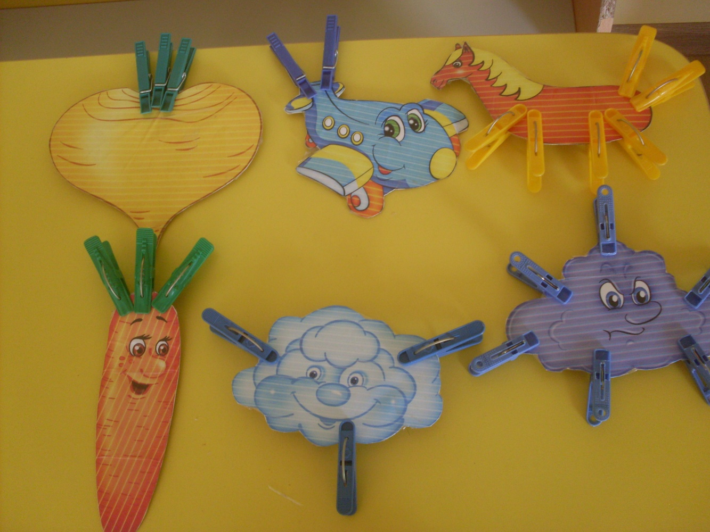
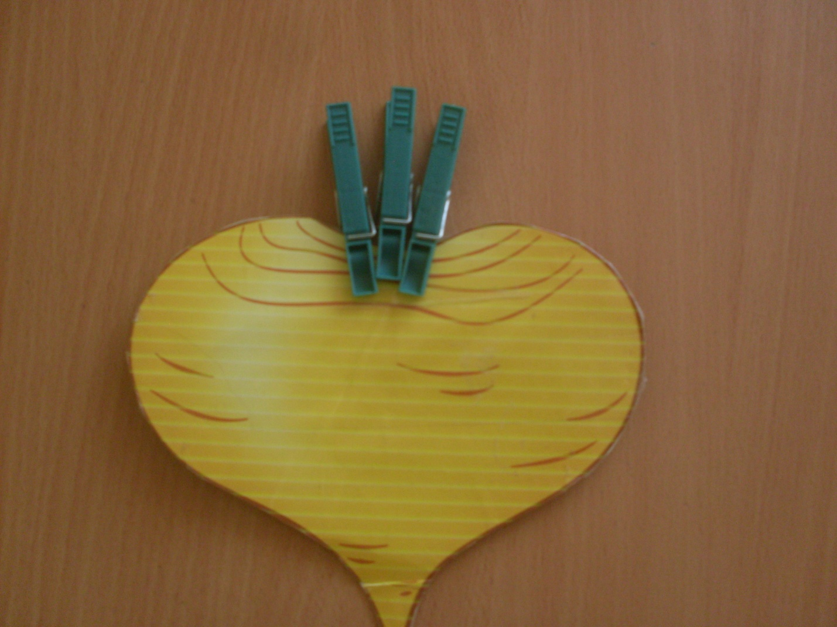

Цветочку малыши прикрепят лепестки, а зайке — ушки

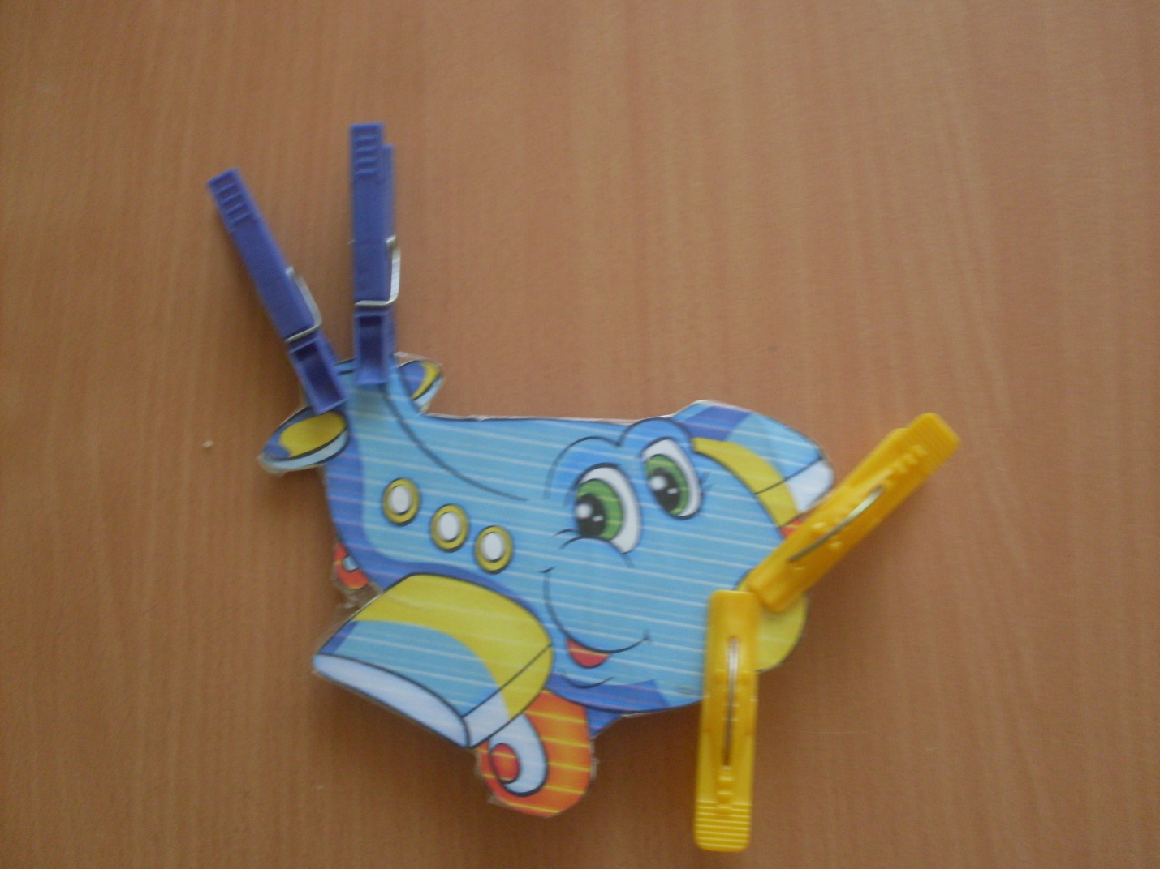
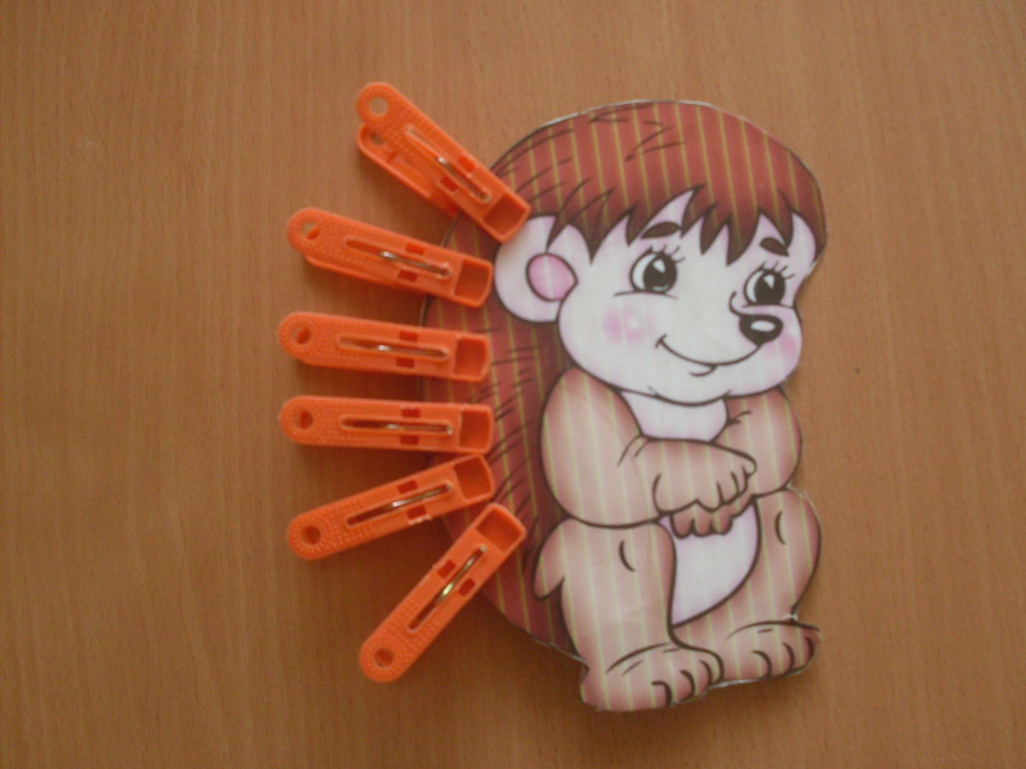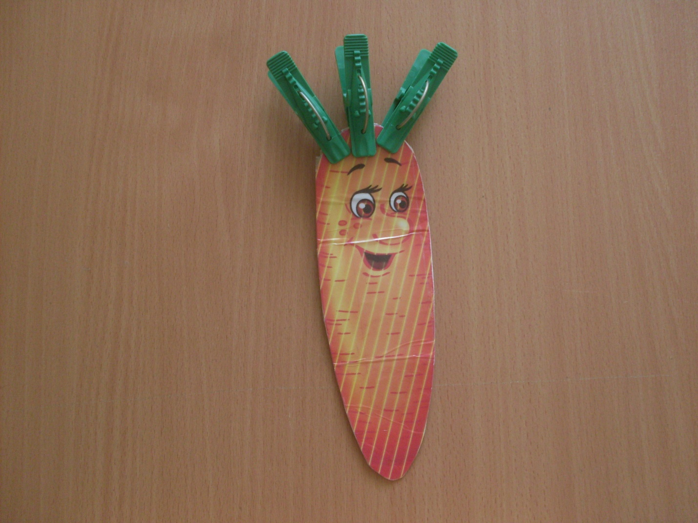
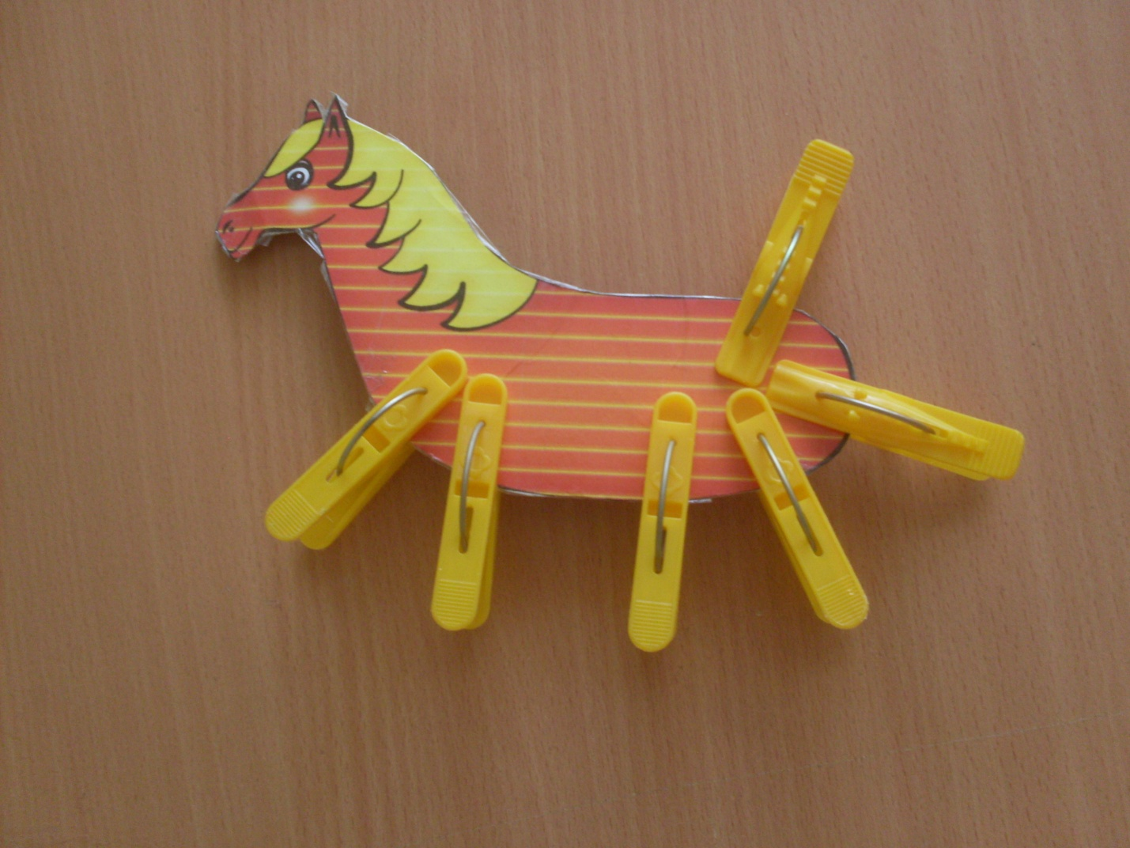
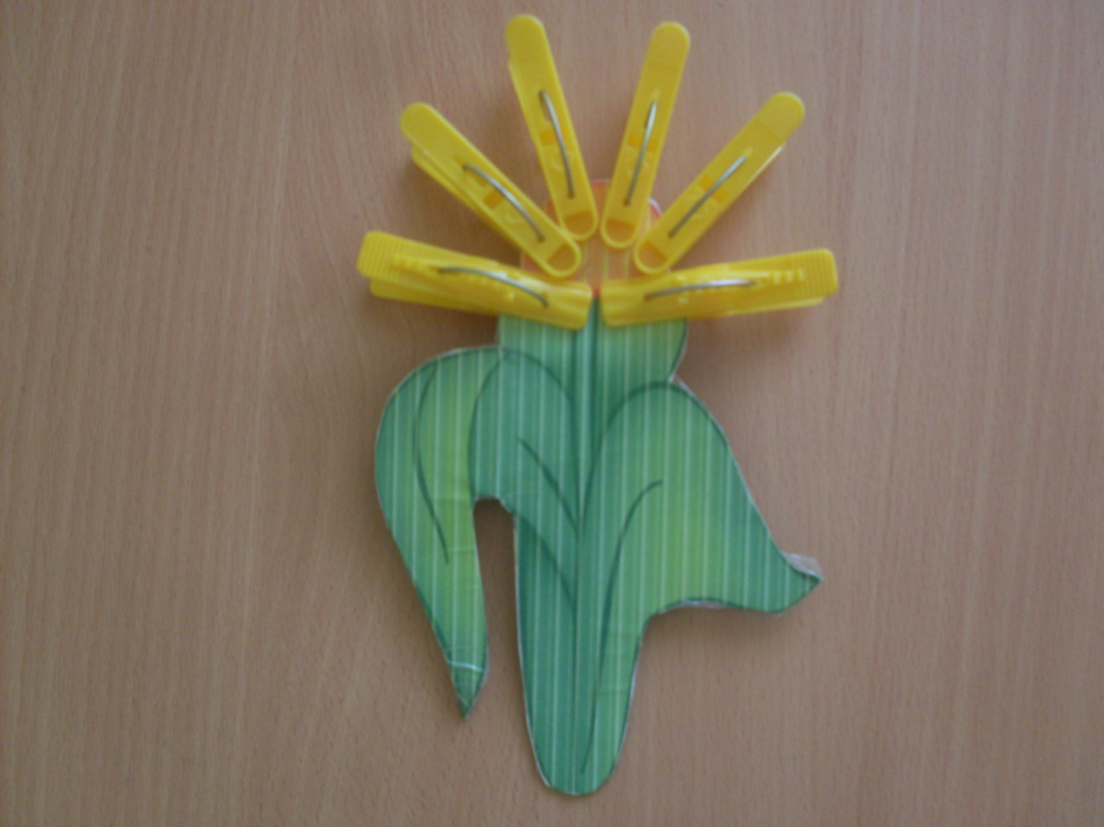

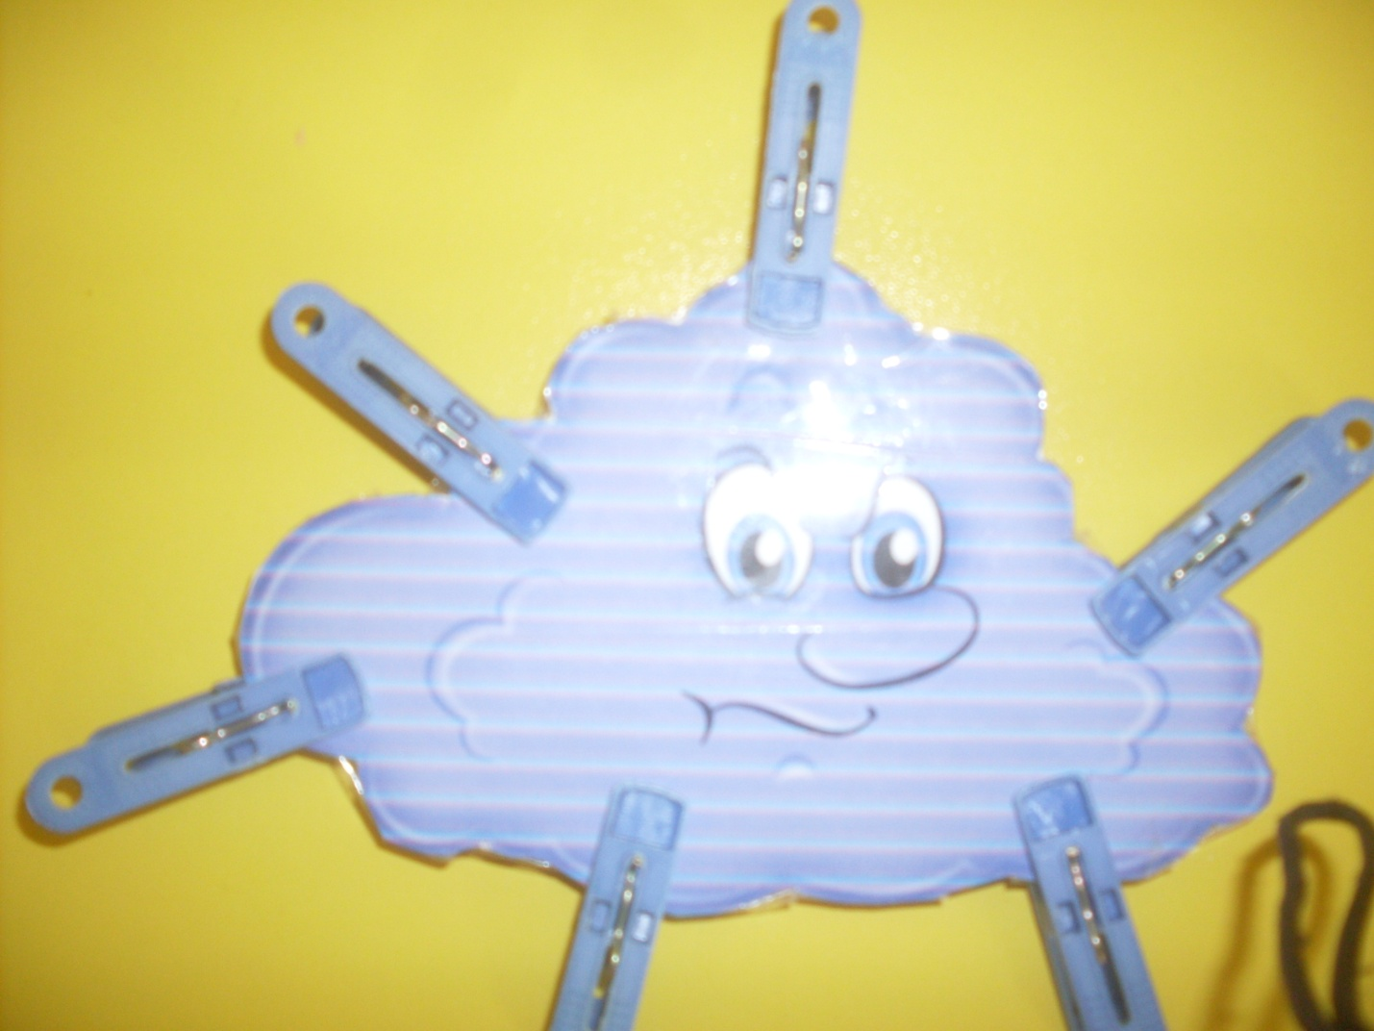
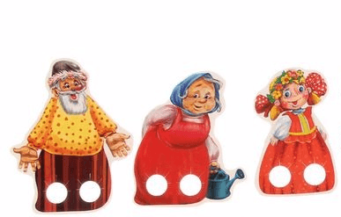
Бумажные куклы с отверстиями для пальчиков сделают упражнение занятной игрой
Существует и второй вариант пальчиковых кукол: они шьются из ткани по типу напёрстков. Использовать их можно для игры, гимнастики, театрализации.

